Однодневное увлекательное путешествие
по заповеднику «Гуамское ущелье»
4 декабря 2021г.
1 день 03.12.2021 Таганрог – Ростов-на-Дону – Гуамка (~500 км.)
(03.12.21) Выезд из Таганрога (Автовокзал, пл.Восстания, 11), сбор 23:30, отправление в 23:50, (04.12.21) из Ростова-на-Дону (Автовокзал, пр.Сиверса,1) сбор в 01:15 отправление 01:30
2 день. Утром прибытие п.Гуамка.
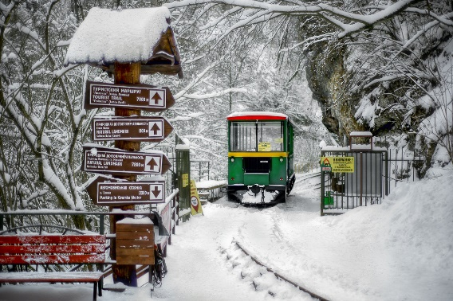
Гуамское ущелье – это ущелье реки Курджипс, расположенное на участке между поселками Мезмай и Гуамка Апшеронского района. Оно находится на самой северной окраине плато Лаго-Наки и является воротами этого горного района. Ущелье имеет длину 3 км и глубину 400 м, ущелье сужается местами до 2 м. Узкоколейная железная дорога, проложенная под скалами над руслом Курджипса, извивается змеей. Поезд состоит всего из четырех вагончиков, но локомотив часто скрывается за массивными выступами каменных стен. И за каждым поворотом вас ждет новая чудо-картина!
12:30 Возвращение группы на площадь поселка Гуамка, свободное время.
13:30 Выезд на горячие источники. Посещение термального источника. Купание в источнике с температурой воды круглогодично + 40°С. Здесь Вы получите великолепный отдых и незабываемые впечатления, уникальную возможность помочь организму восстановить силы и здоровье. Примечание: при себе необходимо иметь: банное полотенце, купальные принадлежности, халат, тапочки.
16:00-16:30 отъезд группы. Прибытие в Ростов/Таганрог (~23:00/00:00).
Стоимость тура 2 600 руб.
В стоимость входит:
- проезд автобусом по маршруту: Таганрог-Ростов-Гуамка -Ростов-Таганрог;
- сопровождение;
- страховка транспортная.
Дополнительно оплачивается:
- паровозик в Гуамском ущелье – 600р/взрослый, 250р/детский, дети до 7 лет бесплатно,
- термальные источники 600 руб.,
- питание.

